一、概述与用途
YKTJ系列16通道隔离交流电流电压采集转换器，测试对象为30~65Hz交流电压、电流信号，适用于电力网、自动化控制系统的现场监测和自动化通讯,能将电网中的电参量如电流、电压、功率因素值，由 CPU实时采样、显示，通过RS485/RS232通讯接口，可直接与控制中心进行数据交换，实现自动化管理。广泛应用于电力、邮电、石油、煤炭、冶金、铁道、市政、智能大厦等行业、部门的电气装置、自动控制以及调度系统。
二、主要技术指标
基本误差：0.2％FS
输入信号：标称输入AC电流0～5A，电压AC0-500V
交流电流输入 | 交流电压输入
0～5A直接输入 | 0～500V直接输入
5～2000A配电流互感器输入 | 500～2000V配电压互感器输入
过 量 程：持续：1.2倍满量程，瞬时：电流2倍/1秒，电压2倍/1秒
通讯输出：隔离通讯接口RS485、RS232
波特率1200～9600bps配套调试软件自由设定
电 源：开关电源 85～265VAC 功 耗：4W 环境温度：0～50℃
环境湿度：<85％RH 尺 寸：145×90×72mm
三、型号说明
型 谱 |  |  |  |  |  | 说 明
YKTJ |  |  |  |  |  | 智能电压电流通讯模块
外型尺寸 | D |  |  |  |  | 导轨120×90×80 mm
通道输入数 |  | E□ |  |  |  | E2-B16：2-16路输入
信号类型 |  |  | DL |  |  | 交流电流输入
 |  |  | DY |  |  | 交流电压输入
 |  |  | GL |  |  | 交流功率
 |  |  | DYDL |  |  | 交流电压电流输入
 |  |  |  | R |  | 串行通讯RS232
 |  |  |  | S |  | 串行通讯RS485
四、端子接线
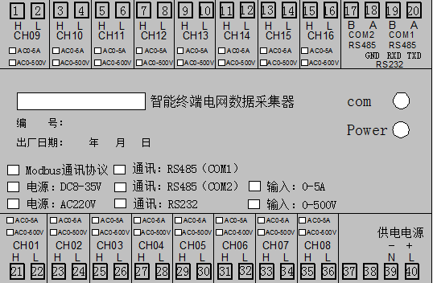
五、通讯说明
本仪表可另配RS232、RS485接口，直接与计算机通讯，RS485标准通讯距离1.5km，可以挂接多个仪表。RS232标准通讯距离15m，只能挂接一个仪表。RS232接口的TXD、RXD、GND分别接计算机串口的第2、3、5管脚。数据格式为1个起始位﹑8个数据位﹑无校验﹑1个停止位。为避免通讯冲突，仪表都处于侦听方式。计算机按规定地址向某一仪表发出一个命令，然后等待一段时间，等候仪表回答，仪表收到正确命令后再发送出数据。发送结束后仪表又处于侦听方式。同一系统中，仪表地址不能相同，波特率要一致。
仪表采用标准Modbus-rtu通讯协议，支持03、06功能号。在使用组态软件时，须选用的设备为modicon(莫迪康)的PLC，Modbus-RTU地址型，数据为整型16位，使用组态王寄存器从4x001或4x000开始，别的组态软件有可能是从3x001或3x000开始。通讯为整数，需用户根据实际情况处理小数点位数。通讯传输数据为有符号的整型数据，用户编程建议定义有符号的整型数据即可。当数据大于0x8000时，数据取反加1即为负数的实际数值，例如通讯传输数据为0xFFFF，对应数据值为-1。对于长整型数据如累积量等，数据值=高位×65536+低位。组态时用户也可以选择数据类型为长整型（long），系统自动计算出累积量。

读取仪表数据发送命令格式：建议数据读取量一次不超过16个
地址 | 功能号 | 起始地址高位 | 起始地址低位 | 读取数据个数高位 | 读取数据个数低位 | CRC16 高位 | CRC16  低位
01 | 03 | 00 | 00 | 00 | 03 | 05 | CB

现场测量仪表返回数据格式：
地址 | 功能号 | 字节数 | 数值高位 | 数值  低位 | 数值高位 | 数值  低位 | 数值高位 | 数值  低位 | CRC16高位 | CRC16  低位
01 | 03 | 06 | 03 | E8 | 03 | E8 | 03 | E8 | C1 | 9F

对仪表数据写入数据发送命令格式：（写入寄存器）
地址 | 功能号 | 起始地址高位 | 起始地址低位 | 写入数据个数高位 | 写入数据个数低位 | CRC16 高位 | CRC16  低位
01 | 06 | 00 | 20 | 00 | 0C | 88 | 05
现场测量仪表返回数据格式：（与发送数据格式相同）
地址 | 功能号 | 起始地址高位 | 起始地址低位 | 写入数据个数高位 | 写入数据个数低位 | CRC16 高位 | CRC16  低位
01 | 06 | 00 | 20 | 00 | 0C | 88 | 05

例：读地址为1的仪表的第1路测量值 （PV1=1000）
发送数据为 01 03 00 00 00 01 84 0A
返回数据为 01 03 02 03 E8 B8 FA (其中03 E8—1000)
(其中01 是仪表地址，03是功能号，00 00是寄存器起始地址，00 01 表示读一个数，84 0A是校验码，返回数据中B8 FA是校验码。如果要读第1、2两个数据，则可以发送01 03 00 00 00 02 C4 0B，读取16个数据发送01 03 00 00 00 10 44 06。

通讯测量值返回值＝(测量值+误差修正）*满度修正。满度修正范围0.500～2.000,用户也可省略该测量误差校正，直接在上位机上做误差修正。
通讯地址范围1～99，波特率2400或9600可以设置。仪表有默认通讯地址248(0XF8),如果用户不清楚可以用默认地址测试，波特率为2400或9600。通讯地址、波特率更改后，需重新上电才能起效。
仪表出厂已经设置通讯地址为1，波特率为9600。
寄存器对应表(对应的具体含义请参见操作说明的设置部分)
寄存器 | 说明 | 寄存器 | 说明 | 寄存器 | 说明
4x000 | 电压测量值1 | 4x001 | 电流测量值1 | 4x080 | 第1路电能清零(写1)
4x002 | 电压测量值2 | 4x003 | 电流测量值2 | 4x081 | 第2路电能清零(写1)
4x004 | 电压测量值3 | 4x005 | 电流测量值3 | 4x082 | 第3路电能清零(写1)
4x006 | 电压测量值4 | 4x007 | 电流测量值4 | 4x083 | 第4路电能清零(写1)
4x008 | 电压测量值5 | 4x009 | 电流测量值5 | 4x084 | 第5路电能清零(写1)
4x010 | 电压测量值6 | 4x011 | 电流测量值6 | 4x085 | 第6路电能清零(写1)
4x012 | 电压测量值7 | 4x013 | 电流测量值7 | 4x086 | 第7路电能清零(写1)
4x014 | 电压测量值8 | 4x015 | 电流测量值8 | 4x087 | 第8路电能清零(写1)
4x016 | 第1路功率因数 | 4x017 | 第2路功率因数 | 4x088 | 电能总清零 (写1)
4x018 | 第3路功率因数 | 4x019 | 第4路功率因数 | 4x089 | 第1路电流峰值(写1清峰值)
4x020 | 第5路功率因数 | 4x021 | 第6路功率因数 | 4x090 | 第2路电流峰值(写1清峰值)
4x022 | 第7路功率因数 | 4x023 | 第8路功率因数 | 4x091 | 第3路电流峰值(写1清峰值)
4x024 | 第1路功率 | 4x025 | 第2路功率 | 4x092 | 第4路电流峰值(写1清峰值)
4x026 | 第3路功率 | 4x027 | 第4路功率 | 4x093 | 第5路电流峰值(写1清峰值)
4x028 | 第5路功率 | 4x029 | 第6路功率 | 4x094 | 第6路电流峰值(写1清峰值)
4x030 | 第7路功率 | 4x031 | 第8路功率 | 4x095 | 第7路电流峰值(写1清峰值)
4x032 | 第1路电压量程 | 4x033 | 第1路电流量程 | 4x096 | 第8路电流峰值(写1清峰值)
4x034 | 第2路电压量程 | 4x035 | 第2路电流量程 | 4x097 | 地址 248（万能地址）
4x036 | 第3路电压量程 | 4x037 | 第3路电流量程 | 4x098 | 波特率（9600）
4x038 | 第4路电压量程 | 4x039 | 第4路电流量程
4x040 | 第5路电压量程 | 4x041 | 第5路电流量程
4x042 | 第6路电压量程 | 4x043 | 第6路电流量程
4x044 | 第7路电压量程 | 4x045 | 第7路电流量程
4x046 | 第8路电压量程 | 4x047 | 第8路电流量程
4x048 | 第1路电压满度修正 | 4x049 | 第1路电流满度修正
4x050 | 第2路电压满度修正 | 4x051 | 第2路电流满度修正
4x052 | 第3路电压满度修正 | 4x053 | 第3路电流满度修正
4x054 | 第4路电压满度修正 | 4x055 | 第4路电流满度修正
4x056 | 第5路电压满度修正 | 4x057 | 第5路电流满度修正
4x058 | 第6路电压满度修正 | 4x059 | 第6路电流满度修正
4x060 | 第7路电压满度修正 | 4x061 | 第7路电流满度修正
4x062 | 第8路电压满度修正 | 4x063 | 第8路电流满度修正
4x064 | 第1路电能累计高4位 | 4x065 | 第1路电能累计低4位
4x066 | 第2路电能累计高4位 | 4x067 | 第2路电能累计低4位
4x068 | 第3路电能累计高4位 | 4x069 | 第3路电能累计低4位
4x070 | 第4路电能累计高4位 | 4x071 | 第4路电能累计低4位
4x072 | 第5路电能累计高4位 | 4x073 | 第5路电能累计低4位
4x074 | 第6路电能累计高4位 | 4x075 | 第6路电能累计低4位
4x076 | 第7路电能累计高4位 | 4x077 | 第7路电能累计低4位
4x078 | 第8路电能累计高4位 | 4x079 | 第8路电能累计低4位

六、安装尺寸图
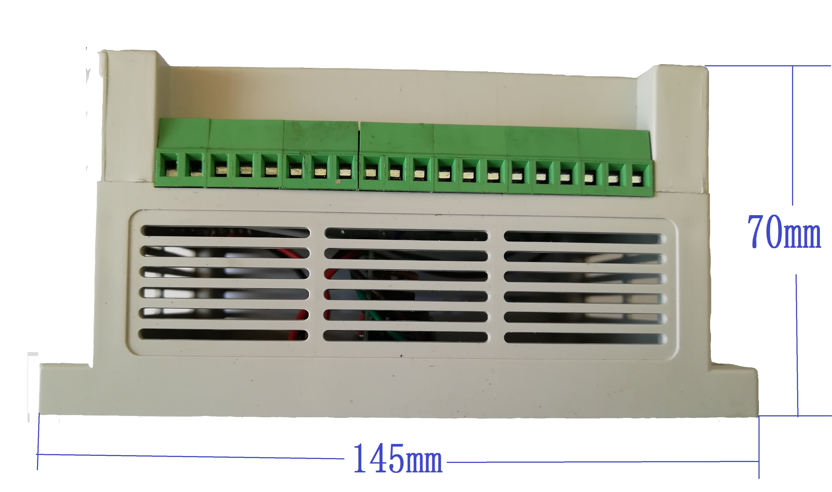
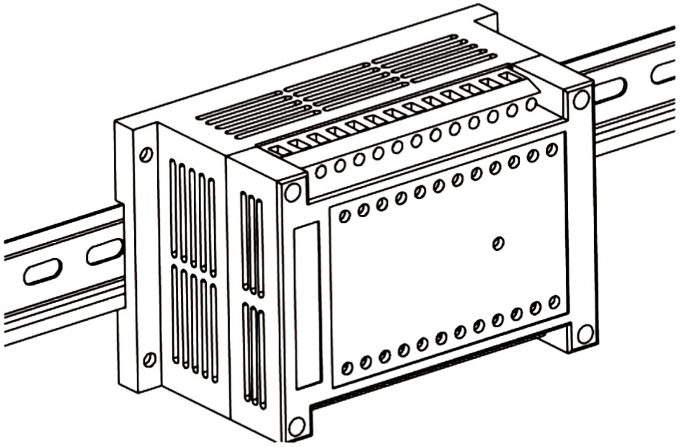

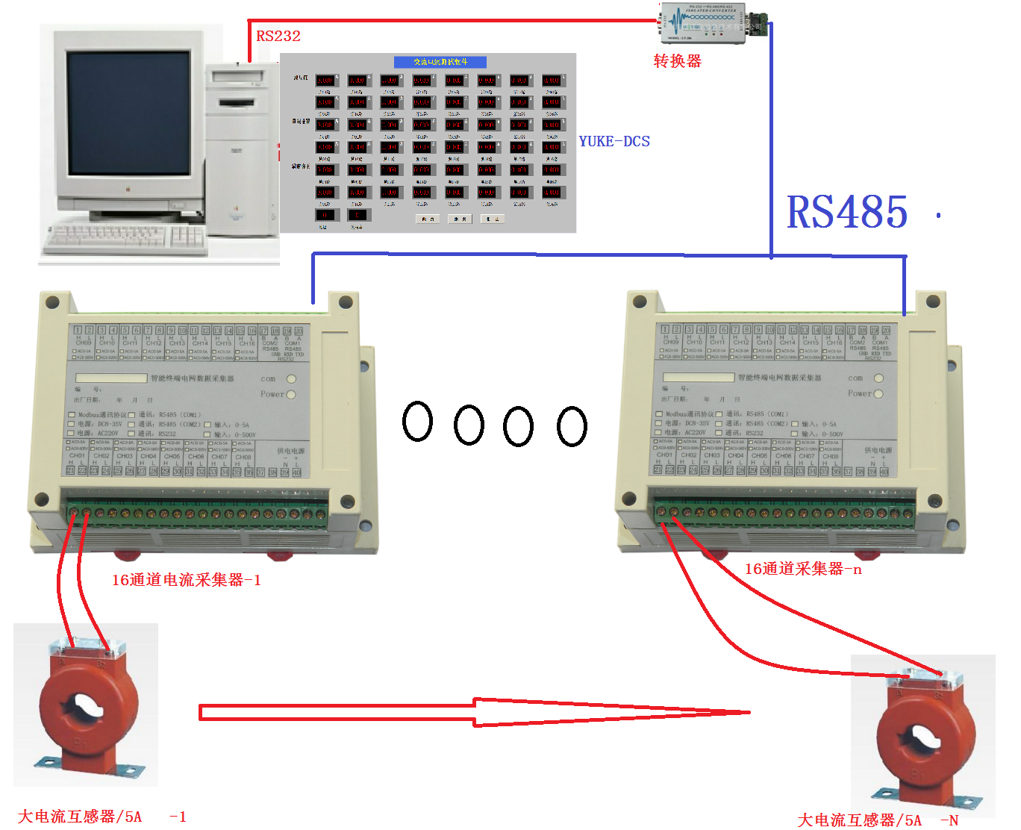
北京宇科泰吉电子有限公司
电话： 010-57170625 13651191826 137177757312
传真： 010-82112623
网址：www.yukeyb.com www.bj-yuke.com
邮箱： bjyktj@126.com

智能8通道交流功率转换器
使用说明书

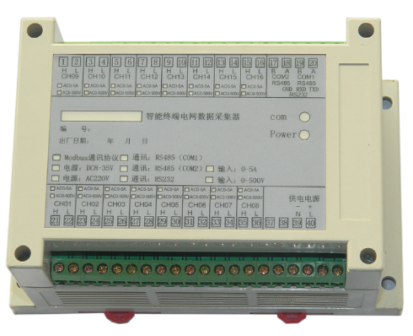

北京宇科泰吉电子有限公司

触模屏寄存器地址 列头柜1
4x001 第A1路电压 4x002 第A1路电流
4x003 第A2路电压 4x004 第A2路电流
4x005 第A3路电压 4x006 第A3路电流
4x007 第A4路电压 4x008 第A4路电流
4x009 第A5路电压 4x010 第A5路电流
4x011 第A6路电压 4x012 第A6路电流
4x013 第A7路电压 4x014 第A7路电流
4x015 第A8路电压 4x016 第A8路电流

4x017 第A1路功率因数 4x018 第A2路功率因数
4x019 第A3路功率因数 4x020 第A4路功率因数
4x021 第A5路功率因数 4x022 第A6路功率因数
4x023 第A7路功率因数 4x024 第A8路功率因数

4x025 第A1路功率 4x026 第A2路功率
4x027 第A3路功率 4x028 第A4路功率
4x029 第A5路功率 4x030 第A6路功率
4x031 第A7路功率 4x032 第A8路功率

4x033 第A1路电能累计高4位 4x034 第A1路电能累计低4位
4x035 第A2路电能累计高4位 4x036 第A2路电能累计低4位
4x037 第A3路电能累计高4位 4x038 第A3路电能累计低4位
4x039 第A4路电能累计高4位 4x040 第A4路电能累计低4位
4x041 第A5路电能累计高4位 4x042 第A5路电能累计低4位
4x043 第A6路电能累计高4位 4x044 第A6路电能累计低4位
4x045 第A7路电能累计高4位 4x046 第A7路电能累计低4位
4x047 第A8路电能累计高4位 4x048 第A8路电能累计低4位

4x049 第A9路电压 4x050 第A9路电流
4x051 第A10路电压 4x052 第A10路电流
4x053 第A11路电压 4x054 第A11路电流
4x055 第A12路电压 4x056 第A12路电流
4x057 第A13路电压 4x058 第A13路电流
4x059 第A14路电压 4x060 第A14路电流
4x061 第A15路电压 4x062 第A15路电流

4x063 第A9路功率因数 4x064 第A10路功率因数
4x065 第A11路功率因数 4x066 第A12路功率因数
4x067 第A13路功率因数 4x068 第A14路功率因数
4x069 第A15路功率因数

4x070 第A9路功率 4x071 第A10路功率
4x072 第A11路功率 4x073 第A12路功率
4x074 第A13路功率 4x075 第A14路功率
4x076 第A15路功率

4x077 第A9路电能累计高4位 4x078 第A9路电能累计低4位
4x079 第A10路电能累计高4位 4x080 第A10路电能累计低4位
4x081 第A11路电能累计高4位 4x082 第A11路电能累计低4位
4x083 第A12路电能累计高4位 4x084 第A12路电能累计低4位
4x085 第A13路电能累计高4位 4x086 第A13路电能累计低4位
4x087 第A14路电能累计高4位 4x088 第A14路电能累计低4位
4x089 第A15路电能累计高4位 4x090 第A15路电能累计低4位

触模屏寄存器地址 列头柜2

4x001 第A1路电压 4x002 第A1路电流
4x003 第A2路电压 4x004 第A2路电流
4x005 第A3路电压 4x006 第A3路电流
4x007 第A4路电压 4x008 第A4路电流
4x009 第A5路电压 4x010 第A5路电流
4x011 第A6路电压 4x012 第A6路电流
4x013 第A7路电压 4x014 第A7路电流
4x015 第A8路电压 4x016 第A8路电流

4x017 第A1路功率因数 4x018 第A2路功率因数
4x019 第A3路功率因数 4x020 第A4路功率因数
4x021 第A5路功率因数 4x022 第A6路功率因数
4x023 第A7路功率因数 4x024 第A8路功率因数

4x025 第A1路功率 4x026 第A2路功率
4x027 第A3路功率 4x028 第A4路功率
4x029 第A5路功率 4x030 第A6路功率
4x031 第A7路功率 4x032 第A8路功率

4x033 第A1路电能累计高4位 4x034 第A1路电能累计低4位
4x035 第A2路电能累计高4位 4x036 第A2路电能累计低4位
4x037 第A3路电能累计高4位 4x038 第A3路电能累计低4位
4x039 第A4路电能累计高4位 4x040 第A4路电能累计低4位
4x041 第A5路电能累计高4位 4x042 第A5路电能累计低4位
4x043 第A6路电能累计高4位 4x044 第A6路电能累计低4位
4x045 第A7路电能累计高4位 4x046 第A7路电能累计低4位
4x047 第A8路电能累计高4位 4x048 第A8路电能累计低4位

4x049 第A9路电压 4x050 第A9路电流
4x051 第A10路电压 4x052 第A10路电流

4x053 第A9路功率因数 4x054 第A10路功率因数

4x055 第A9路功率 4x056 第A10路功率

4x057 第A9路电能累计高4位 4x058 第A9路电能累计低4位
4x059 第A10路电能累计高4位 4x060 第A10路电能累计低4位

